**江苏省仪征中学2023—2024学年度第一学期高一地理学科作业**

**第一节 走进桂林山水**

研制人：秦文俊 审核人：刘永飞

班级：________ 姓名：________学号：_____ 授课日期：____年___月___日

**【基础过关】**

1. 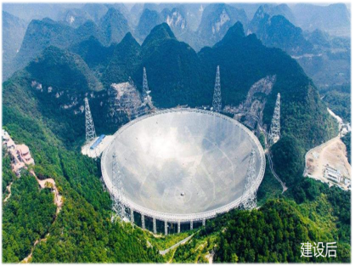分析世界上最大口径球面射电望远镜选址在贵州平塘的主要因素是（　　）

①光照较好，空气稀薄清新 ②环境优美，吸引高科技人才

③岩石裂隙较大，利用排水 ④地形独特，建设工程量小

A. ①② B. ②③ C. ①④ D. ③④

读图和景观图片，完成2～3题。

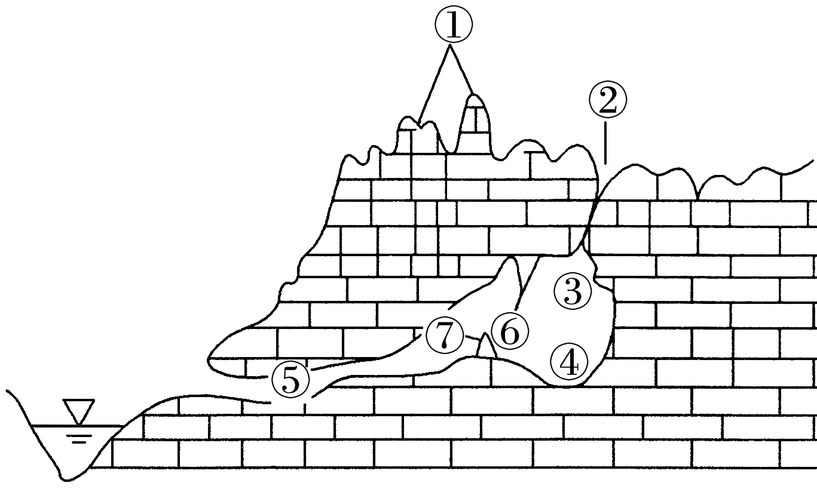

2．图中⑥和⑦像年轮一样成为环境变化的记录器，环境要素的变化会形成粗细不等的节，下列说法正确的是 (　　)

①粗大的节往往代表低温少雨的年份　②细小的节代表降水较少的年份

③粗大的节代表植物茂盛的年份 ④细小的节代表土壤发育良好的年份

A.①② B．②④ C．②③ D．①④

3．上图中的数字与下图景观照片相对应的部位是(　　)

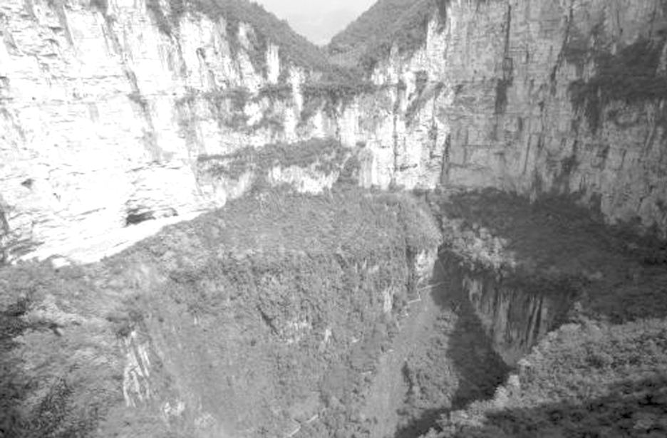

A．① B．② C．③ D．④

**【能力提升】**

（★）石笋由雨水沿石灰岩的裂隙下渗并在喀斯特溶洞洞顶渗出，滴水到溶洞底面的碳酸钙沉积而形成。科学家对地中海沿岸地区索雷克洞的研究表明，石笋在生长过程中随季节变化形成明暗相同的微层(如右下图所示)，暗条纹形成与有机质密切相关；石笋年微层厚度变化与同时代树木的年轮记录相一致。据此完成5～7题。

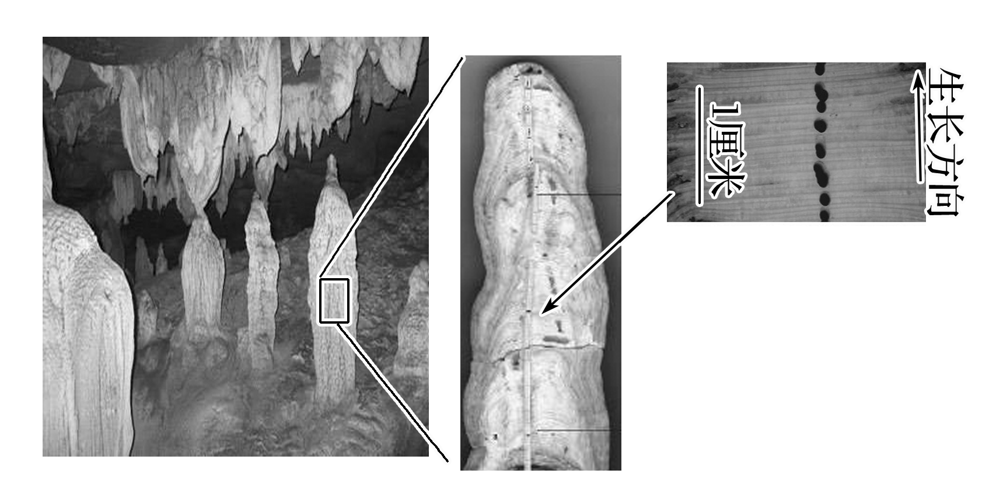

4．该洞石笋微层暗条纹中的有机质最主要来源于(　　)

A．洞穴外的动物 B．洞穴上覆的土壤

C．洞穴上的植被 D．洞穴中的地下河

5．该洞石笋微层暗条纹最主要形成于(　　)

A．春季 B．夏季 C．秋季 D．冬季

6．该洞石笋年微层近几十年来逐渐变厚，反映了当地气候(　　)

A．变冷变干 B．变冷变湿

C．变暖变湿 D．变暖变干

**【补充练习】**

7．阅读图文材料，回答下列问题。

喀斯特地貌在我国的分布十分广泛，其中位于我国西南地区的云贵高原是我国喀斯特地貌的最典型分布区。喀斯特地貌分地表和地下两大类，地表喀斯特地貌主要有溶沟、喀斯特漏斗、落水洞、峰丛、峰林与孤峰等；地下喀斯特地貌主要有溶洞和地下河等。溶洞内外存在热力环流现象，其方向及范围会随着溶洞内外气温的变化而发生变化，从而影响溶洞内CO₂的浓度。下图为云贵高原某溶洞昼夜热力环流的方向及范围示意图。

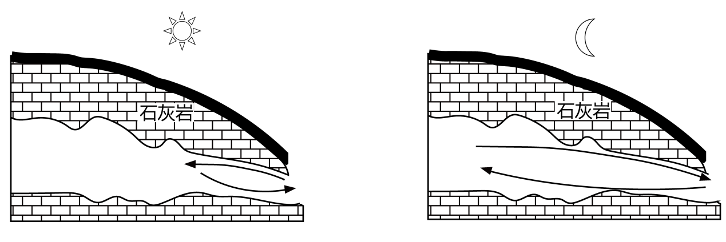

1. 分析云贵高原喀斯特地貌广布的主要原因。

(2)分析溶洞环流对喀斯特地貌的影响。